MANUEL D'UTILISATION
Générateur d'esquisse maison
Modules « Saisie Client » et « Esquisse »
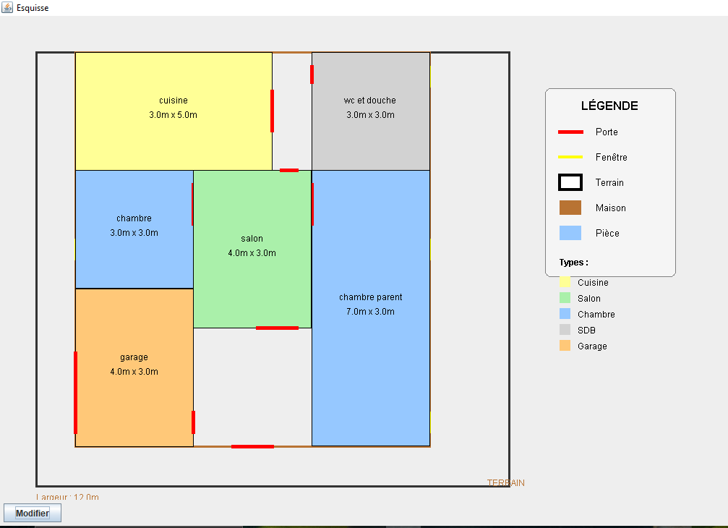

Nom : Randrianalainaharisoa Zoe Ezekiela
Groupe : 24
Année 2026

Sommaire
1. Introduction
2. Étape 1 — Renseigner le terrain et la maison
2.1 Dimensions et position
2.2 Ajout des portes et fenêtres
3. Étape 2 — Ajouter les pièces
4. Étape 3 — Définir les contraintes entre les pièces
5. Étape 4 — Générer le plan
5.1 Lecture du plan
5.2 Modifier le plan
6. Messages d'erreur et validation des données
6.1 Maison plus grande que le terrain
6.2 Pièce plus grande que la maison
6.3 Collision entre pièces
6.4 Collision entre ouvertures (portes et fenêtres)
7. Conseils d'utilisation
8. Conclusion

1. Introduction
Le logiciel « Générateur d'esquisse maison » est un outil permettant de concevoir automatiquement le plan d'une maison à partir des besoins exprimés par un client. L'utilisateur renseigne les dimensions du terrain, les caractéristiques de la maison, les pièces souhaitées ainsi que des contraintes de disposition, à partir de la fenêtre « Saisie Client ». Le logiciel génère ensuite automatiquement une esquisse (plan) respectant ces informations.
Ce manuel présente, étape par étape, la démarche à suivre pour utiliser correctement le logiciel : saisie du terrain et de la maison, ajout des portes et fenêtres, création des pièces, définition des contraintes, puis génération finale du plan.
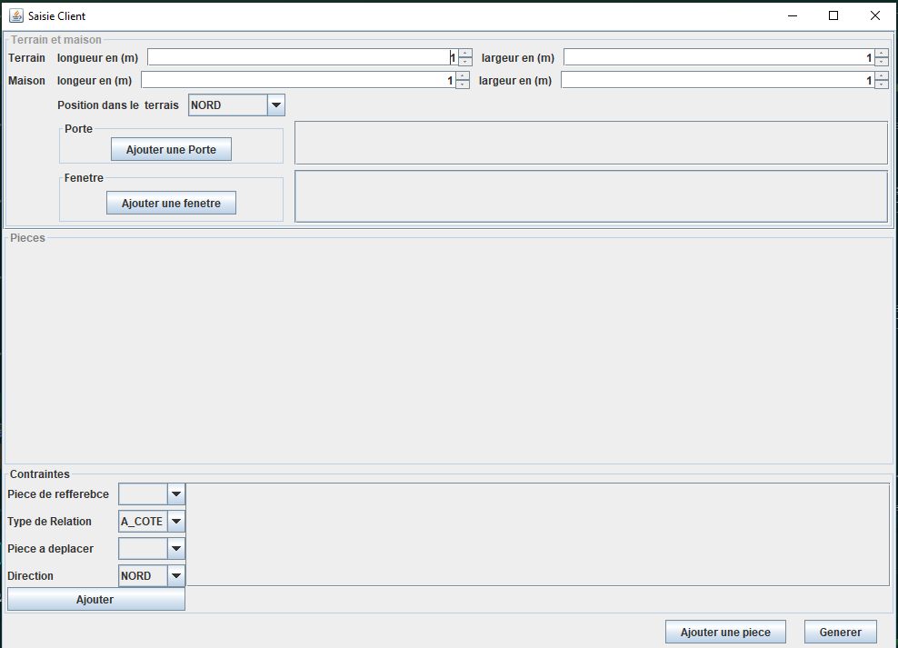
Figure 1 — Fenêtre principale « Saisie Client »
Comme le montre la figure ci-dessus, la fenêtre principale est organisée en trois grandes zones :
- « Terrain et maison » : dimensions et implantation générales, ainsi que les portes et fenêtres ;
- « Pièces » : liste des pièces de la maison et leurs caractéristiques ;
- « Contraintes » : règles de positionnement relatif entre les pièces.
Deux boutons situés en bas de la fenêtre permettent d'agir sur le projet : « Ajouter une pièce » et « Générer ».

2. Étape 1 — Renseigner le terrain et la maison
La première étape consiste à définir les dimensions du terrain et de la maison à construire.
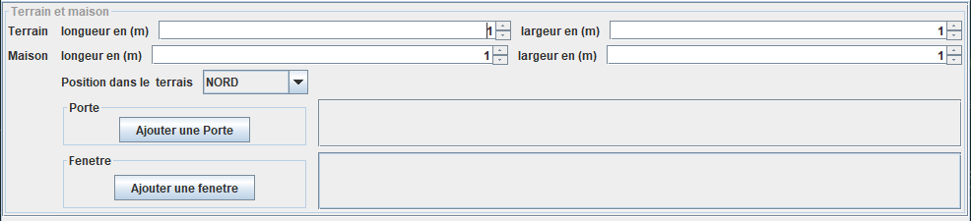
Figure 2 — Zone « Terrain et maison » (avant saisie)

2.1 Dimensions et position
1. Terrain — longueur (m) et largeur (m) : dimensions du terrain disponible.
2. Maison — longueur (m) et largeur (m) : dimensions souhaitées pour la maison.
3. Position dans le terrain : choisir l'implantation de la maison sur le terrain (NORD, SUD, EST, OUEST, CENTRE, …) à l'aide de la liste déroulante.

2.2 Ajout des portes et fenêtres
Deux boutons permettent d'ajouter les ouvertures de la maison :
- « Ajouter une Porte » : ouvre une nouvelle ligne de porte à paramétrer (façade concernée, largeur, emplacement) ;
- « Ajouter une fenêtre » : fonctionne de la même façon pour les fenêtres.
Pour chaque porte ou fenêtre ajoutée, il faut préciser :
- Disposition : la façade sur laquelle se trouve l'ouverture (NORD, SUD, EST, OUEST) ;
- Largeur (m) : la largeur de l'ouverture ;
- Place : l'emplacement sur la façade (par exemple MILIEU) ;
- Un bouton « supprimer porte » / « supprimFenetre » permet de retirer une ouverture ajoutée par erreur.
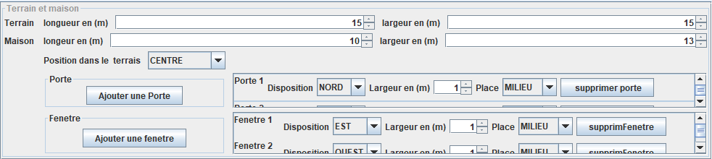
Figure 3 — Zone « Terrain et maison » complétée, avec portes et fenêtres ajoutées
La figure 3 illustre un exemple de saisie : un terrain de 15 m × 15 m, une maison de 10 m × 13 m positionnée au centre, avec une porte côté NORD et deux fenêtres (EST et OUEST).

3. Étape 2 — Ajouter les pièces
Une fois le terrain et la maison définis, l'utilisateur doit créer les différentes pièces qui composeront la maison (cuisine, chambres, salon, salle de bain, garage, etc.).
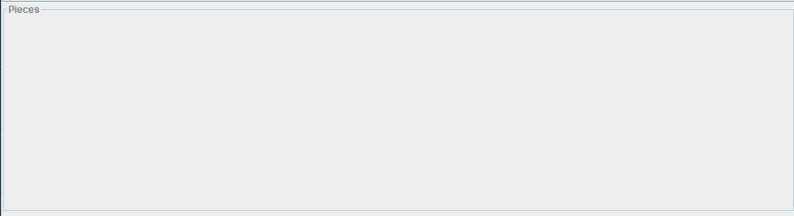
Figure 4 — Zone « Pièces », vide avant toute saisie
1. Cliquer sur le bouton « Ajouter une pièce » en bas de la fenêtre pour créer une nouvelle carte de pièce.
2. Une carte « Piece n » apparaît dans la zone « Pièces », à compléter comme suit.
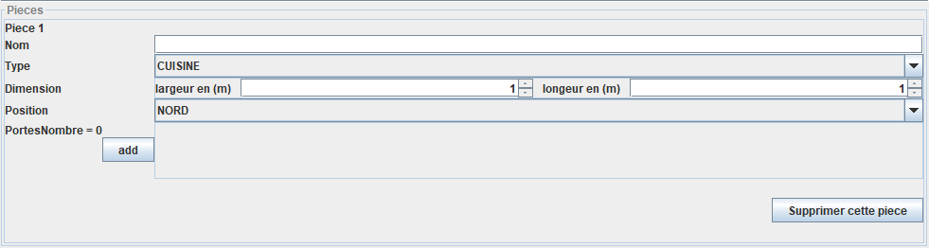
Figure 5 — Carte de saisie d'une pièce
Champs à renseigner pour chaque pièce :
- Nom : nom de la pièce (ex. « Cuisine », « Chambre 1 »).
- Type : nature de la pièce, à choisir dans la liste déroulante (CUISINE, CHAMBRE, SALON, SDB, GARAGE, …).
- Dimension — largeur (m) et longueur (m) : taille de la pièce.
- Position : emplacement de la pièce (NORD, SUD, EST, OUEST, CENTRE, …).
- PortesNombre : compteur indiquant le nombre de portes déjà ajoutées à la pièce ; le bouton « add » permet d'ajouter une porte à cette pièce.
- Le bouton « Supprimer cette pièce » permet de retirer entièrement une pièce créée par erreur.
Il faut répéter cette opération (« Ajouter une pièce » puis remplissage de la carte) autant de fois que nécessaire, une carte étant créée pour chaque pièce de la maison.

4. Étape 3 — Définir les contraintes entre les pièces
La zone « Contraintes » permet d'indiquer comment les pièces doivent être positionnées les unes par rapport aux autres, afin de guider la génération automatique du plan.
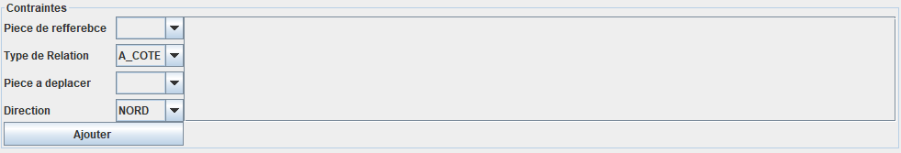
Figure 6 — Zone « Contraintes »
Pour ajouter une contrainte :
1. Pièce de référence : sélectionner la pièce servant de repère.
2. Type de Relation : choisir le type de relation souhaité (par exemple A_COTE, pour indiquer que deux pièces doivent être adjacentes).
3. Pièce à déplacer : sélectionner la pièce concernée par la contrainte, positionnée par rapport à la pièce de référence.
4. Direction : préciser la direction de placement (NORD, SUD, EST, OUEST).
5. Cliquer sur le bouton « Ajouter » pour valider la contrainte ; elle vient s'ajouter à la liste affichée à droite.
Chaque contrainte validée apparaît dans la liste à droite de la zone « Contraintes », sous la forme « contrainte 1 », « contrainte 2 », etc., avec un résumé au format : pièce de référence — type de relation — pièce à déplacer (par exemple « cuisine A_COTE garage »).
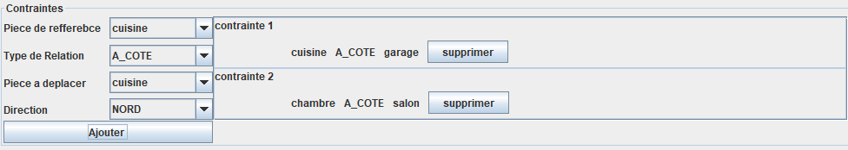
Figure 7 — Liste des contraintes ajoutées, avec bouton « supprimer »
Un bouton « supprimer » est associé à chaque contrainte de la liste : il permet de la retirer si elle ne convient pas, sans avoir à ressaisir les autres contraintes déjà validées. On peut ainsi ajouter autant de contraintes que nécessaire (une par relation souhaitée entre deux pièces) avant de passer à la génération du plan.
Cette étape est facultative mais recommandée : elle permet d'obtenir un plan plus fidèle aux souhaits du client (par exemple, « la salle de bain à côté de la chambre parentale, au nord »).

5. Étape 4 — Générer le plan
Lorsque toutes les informations (terrain, maison, portes, fenêtres, pièces et contraintes) ont été saisies, l'utilisateur peut lancer la génération du plan.

Figure 8 — Boutons « Ajouter une pièce » et « Générer »
1. Vérifier que toutes les pièces et contraintes nécessaires ont bien été ajoutées.
2. Cliquer sur le bouton « Générer ».
3. Une nouvelle fenêtre « Esquisse » s'ouvre et affiche automatiquement le plan de la maison.

Figure 9 — Fenêtre « Esquisse » : plan généré

5.1 Lecture du plan
Le plan généré reprend les couleurs et symboles définis dans la légende, affichée à droite de la fenêtre :
- Trait rouge : une porte ;
- Trait jaune : une fenêtre ;
- Contour noir épais : le terrain ;
- Zone marron : la maison ;
- Zones colorées : les différentes pièces, chaque couleur correspondant à un type (jaune pâle = Cuisine, vert = Salon, bleu = Chambre, gris = SDB, orange = Garage).
Chaque pièce affiche son nom ainsi que ses dimensions (largeur × longueur). La largeur totale du terrain est également rappelée en bas de la fenêtre.

5.2 Modifier le plan
Le bouton « Modifier », situé en bas à gauche de la fenêtre « Esquisse », permet de revenir à la fenêtre « Saisie Client » afin de corriger ou compléter les informations saisies (dimensions, pièces, contraintes), puis de générer à nouveau le plan.

6. Messages d'erreur et validation des données
Avant de générer le plan, le logiciel vérifie la cohérence des informations saisies. Si une incohérence ou une impossibilité est détectée, une boîte de dialogue d'erreur s'affiche à la place de l'esquisse, avec un bouton « OK » permettant de revenir à la fenêtre « Saisie Client » pour corriger la saisie. Les principaux cas détectés sont présentés ci-dessous.

6.1 Maison plus grande que le terrain
Si les dimensions de la maison dépassent celles du terrain (par exemple la longueur ou la largeur de la maison supérieure à celle du terrain), le logiciel affiche un message « Plan invalide » indiquant que la maison est plus grande que le terrain ou qu'elle dépasse la limite du terrain.
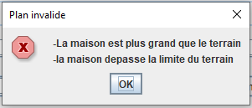
Figure 10 — Erreur : la maison dépasse les limites du terrain

6.2 Pièce plus grande que la maison
Si une pièce est dimensionnée de façon incohérente par rapport à la maison (par exemple la longueur d'une pièce supérieure à la longueur de la maison), un message « Plan invalide » précise quelle pièce est en cause.
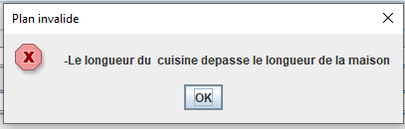
Figure 11 — Erreur : la longueur d'une pièce dépasse celle de la maison

6.3 Collision entre pièces
Si, compte tenu des dimensions et des contraintes saisies, deux pièces se chevauchent, le logiciel affiche un message « Plan invalide » listant l'ensemble des collisions détectées, sous la forme « Collision entre [pièce A] et [pièce B] ».
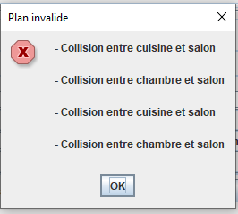
Figure 12 — Erreur : collisions détectées entre plusieurs pièces

6.4 Collision entre ouvertures (portes et fenêtres)
Le logiciel vérifie également que les portes et fenêtres ne se superposent pas entre elles ni les unes avec les autres (porte-porte, fenêtre-fenêtre, ou porte-fenêtre). Si deux ouvertures occupent le même emplacement, une boîte de dialogue « Collision » l'indique.
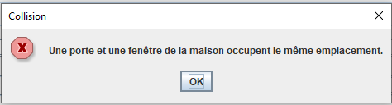
Figure 13 — Erreur : une porte et une fenêtre occupent le même emplacement
Dans tous les cas, il suffit de cliquer sur « OK », de revenir aux zones concernées (Terrain et maison, Pièces, ou Portes/Fenêtres) et de corriger les dimensions, positions ou emplacements en cause, avant de cliquer à nouveau sur « Générer ».

7. Conseils d'utilisation
- Toujours renseigner le terrain et la maison avant d'ajouter les pièces.
- Veiller à ce que la somme des dimensions des pièces reste cohérente avec les dimensions de la maison.
- Utiliser les contraintes pour préciser les souhaits particuliers du client (adjacence, orientation).
- Si le plan généré ne convient pas, utiliser le bouton « Modifier » plutôt que de recommencer une nouvelle saisie complète.
- Supprimer les pièces ou portes/fenêtres inutiles à l'aide des boutons de suppression prévus à cet effet, avant de générer le plan.
- En cas de message d'erreur (« Plan invalide » ou « Collision »), lire attentivement le détail affiché : il indique précisément quelles pièces ou ouvertures sont en cause.

8. Conclusion
Le logiciel « Générateur d'esquisse maison » simplifie la conception d'un plan de maison en automatisant la génération de l'esquisse à partir des informations fournies par l'utilisateur. En suivant les étapes décrites dans ce manuel — saisie du terrain et de la maison, ajout des portes et fenêtres, création des pièces, définition des contraintes, génération, puis correction des éventuelles erreurs signalées — l'utilisateur obtient rapidement un plan clair, cohérent et exploitable, qu'il peut ajuster autant de fois que nécessaire.

